Uchwała Nr 67/XVI/2007
Rady Gminy w Opatowie
z dnia 28 grudnia 2007 r.

w sprawie przyjęcia Wieloletniego Planu Inwestycyjnego Gminy Opatów
na lata 2008-2013

Na podstawie art.18 ust.2 pkt 6 ustawy z dnia 08 marca 1990 r. o samorządzie gminnym /tekst jednolity z 2001 r. Dz. U. nr 142 poz. 1591 z późn. zm./ Rada Gminy w Opatowie u c h w a l a co następuje:

§ 1

Przyjmuje się Wieloletni Plan Inwestycyjny Gminy Opatów, który stanowi załącznik do niniejszej uchwały.

§ 2

Wykonanie uchwały powierza się Wójtowi Gminy.

§ 3

Uchwała wchodzi w życie z dniem podjęcia

Przewodniczący
Rady Gminy Opatów
Witold Łacny

Uzasadnienie do Uchwały Nr 67/XVI/2007 Rady Gminy w Opatowie z dnia 28 grudnia 2007 r.

WIELOLETNI PLAN INWESTYCYJNY GMINY OPATÓW NA LATA 2008-2013 został opracowany w celu: ułatwienia możliwości zawierania umów wieloletnich zgodnie z przepisami ustawy o finansach publicznych dla inwestycji, których realizacja przekracza okres 1 roku budżetowego, uporządkowania i zaplanowania procesów inwestycyjnych w cyklach wieloletnich (racjonalizacja decyzji inwestycyjnych), optymalizacji efektów wydatkowania funduszy publicznych (budżet Gminy) na inwestycje komunalne, uspołecznienia procesu decyzyjnego dotyczącego kierunków, skali i tempa procesów inwestowania w gminie, ułatwienia pozyskiwania zewnętrznych środków finansowych, w tym z funduszy Unii Europejskiej na współfinansowanie inwestycji komunalnych.

Załącznik do Uchwały Nr 67/XVI/2007
Rady Gminy Opatów z dnia 28 grudnia 2007 roku

WIELOLETNI PLAN INWESTYCYJNY



GMINY OPATÓW
na lata
2008 – 2013

Spis treści:

I. Wprowadzenie 3
II. Aktualna sytuacja społeczo-gospodarcza w Gminie Opatów........................................ 4
III. Metodologia Wieloletniego Planu Inwestycyjnego Gminy Opatów 9
IV. Analiza wykonania budżetu w latach 2003 - 2007 12
V. Charakterystyka zadań inwestycyjnych wskazanych do realizacji przez samorząd Gminy Opatów w latach 2008-2013 15
VI. Tabelaryczne ujęcie projektów inwestycyjnych Gminy Opatów w latach 2008-2013 17
VII. Podsumowanie 18

I. Wprowadzenie

System wieloletniego planowania inwestycyjnego jest narzędziem zarządzania JST, które łączy w sobie wiele procesów planistycznych, jakie zachodzą w jednostce, m.in. planowanie zagospodarowania przestrzennego JST, planowanie finansowe, planowanie strategiczne rozwoju jednostki i planowanie inwestycyjne. Jest to określona metodologia, według której co roku tworzy się plan inwestycyjny na kilka następnych lat, która przede wszystkim zakłada większe zaangażowanie wszystkich potencjalnych wnioskodawców w tworzenie planu oraz analizę potrzeb inwestycyjnych w świetle wyznaczonych długookresowych celów rozwoju, w oparciu o jednakowe dla wszystkich inwestycji kryteria.
Cechy charakterystyczne Wieloletniego Planu Inwestycyjnego:
- Jest planem kroczącym, którego pierwszy rok stanowi jednocześnie część inwestycyjną projektu budżetu, zawierającym zbiorcze zestawienie programów i zadań inwestycyjnych planowanych do zrealizowania. Są one ujęte w jednym dokumencie i uporządkowane według priorytetów wraz z informacją o planowanym terminie rozpoczęcia i zakończenia ich realizacji. Ważną informacją jest wielkość wydatków zarówno poniesionych jak i zaplanowanych z rozbiciem na poszczególne źródła finansowania w kolejnych latach planu.
- Jest planem corocznie aktualizowanym zarówno w zakresie inwestycji już ujętych w planie jak i nowo-wnioskowanych, co oznacza coroczną weryfikację wykonania rzeczowego zakresu planu, jak i analizę możliwości sfinansowania realizacji nowych zadań inwestycyjnych.
- Jest źródłem informacji dla jednostek organizacyjnych JST, jej mieszkańców o kolejności i przybliżonym terminie realizacji wnioskowanych inwestycji, a także informacji dla podmiotów działających na terenie jednostki w zakresie polityki inwestycyjnej.

Podstawowe zalety systemu:
  - Umożliwia realizację celów strategicznych JST dzięki jasno określonym mechanizmom podejmowania decyzji inwestycyjnych, co zapewnia zgodność z wdrażaną strategią rozwoju i strategiami sektorowymi.
  - Pozwala dostosować zestaw zadań inwestycyjnych do możliwości finansowych jednostki w perspektywie kilku kolejnych lat.
  - Pozwala na całościową koordynację zadań pod względem ich wzajemnych powiązań i zależności.
  - Umożliwia wypracowanie Wieloletniego Planu Inwestycyjnego, który stanowi podstawę rocznego planowania inwestycyjnego.
  - Zapewnia pełniejsze uspołecznienie systemu planowania poprzez zaangażowanie samych mieszkańców w proces wnioskowania zadań inwestycyjnych do realizacji oraz ocenę i rekomendacje zadań do planu.
  - Zawiera jasne i przejrzyste zasady przyznawania środków dysponentom.
  - Zwiększa wiarygodność jednostki w oczach potencjalnych kredytodawców i inwestorów.
  - Stosowanie procedur przygotowania i rozliczania zadań inwestycyjnych umożliwia lepsze przygotowanie jednostki do wymagań Unii Europejskiej dotyczących korzystania ze środków finansowych.

Jednym z głównych punktów ciężkości Wieloletniego Planu Inwestycyjnego Gminy Opatów jest zwrócenie uwagi na następujące elementy:
- Adekwatność proponowanych zadań inwestycyjnych w stosunku do faktycznych potrzeb infrastrukturalno-społecznych Gminy Opatów,
- Społeczną akceptację proponowanych przez Urząd Gminy inwestycji,
- Realność i wykonalność proponowanych zadań w stosunku do środków budżetowych samorządu jak również możliwości uzyskania dofinansowania z zewnętrznych źródeł,
- Zgodność proponowanych inwestycji z wyżej wymienionymi dokumentami o charakterze programującym, zapewniająca skuteczność w aplikowaniu o zewnętrzne źródła finansowania.

II. Aktualna sytuacja społeczo-gospodarcza w Gminie Opatów
Położenie geograficzne
Obszar gminy Opatów położony jest na obrzeżach Wyżyny Krakowsko-Częstochowskiej w obniżeniu rzeki Liswarty, której dno leży na wysokości 206 m n.p.m. Niżej położone obszary osiągają 220-240 m n.p.m, natomiast dość liczne wzniesienia i pagóry dochodzą do 270-280 m n.p.m. Wśród nich warto wskazać Górę Opatowską na północ od tej osady. Przez teren gminy przepływają niewielkie rzeczki mające tutaj swoje źródła. Są to prawobrzeżne dopływy Liswarty: Opatówka, Bieszcza (zwana też Kukówką), Piszczka, Modzelowiec, Potok Iwanowicki. Na północnym zachodzie teren gminy zbliża się bezpośrednio do koryta rzeki Liwarty (naprzeciw Dankowa), chociaż ta najznaczniejsza w okolicy rzeka przez terytorium gminy Opatów nie przepływa.
Współcześnie jest to obszar zdominowany przez gospodarkę rolną, w znacznym stopniu odlesiony i stosunkowo gęsto pokryty siedliskami ludzkimi. Nie występują tu rezerwaty przyrody, czy elementy krajobrazu naturalnego o wyjątkowych walorach.

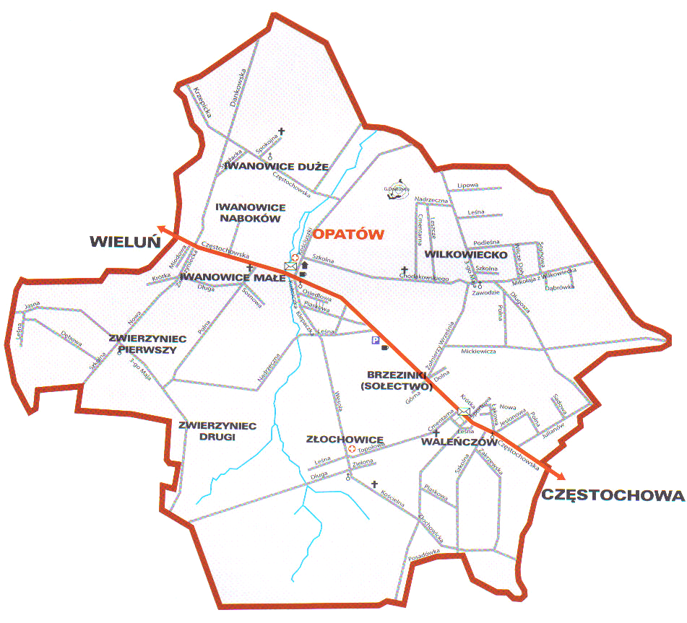
Charakterystyka Gminy Opatów
Gmina Opatów położona jest w centralnej części powiatu kłobuckiego i z tego powodu sąsiaduje prawie ze wszystkimi gminami powiatu (poza gminą Przystajń). Całkowita powierzchnia gminy wynosi 73,54 km2, co stanowi 8,3% powierzchni powiatu. W skład gminy wchodzi 10 sołectw skupionych w 9 miejscowościach.
Na terenie gminy można wyróżnić wsie o różnym typie zabudowy:
ULICOWYM: Opatów, Iwanowice Duże, Iwanowice Małe, Naboków, Złochowice, Zwierzyniec Pierwszy, Zwierzyniec Drugi.
- SKUPIONYM: Waleńczów
- ROZPROSZONYM: Wilkowiecko
Gmina posiada charakter rolniczy. Brak jest dużych zakładów produkcyjnych i innych podmiotów gospodarczych, które mogłyby znacząco wpłynąć na zatrudnienie miejscowej ludności. Gospodarstwa rolne są mocno rozdrobnione - najwięcej jest ich w przedziale 4-7 ha. Podstawowymi roślinami uprawnymi są zboża, z czego najwięcej, bo ponad 60% zajmuje żyto, oraz ziemniaki i rośliny okopowe. Niewielki odsetek upraw stanowią warzywa i uprawy sadownicze.
Dobre gleby występują w zachodniej części gminy na pograniczu Zwierzyńca Pierwszego i Iwanowie Dużych, pas w centrum Opatowa oraz małe enklawy w Wilkowiecku i Waleńczowie.
Tylko ok. 7% powierzchni Gminy zajmują lasy, głównie iglaste z przewagą sosny. Cały teren Gminy Opatów znajduje się w zlewni różnych dopływów rzeki Liswarty. Największy obszar zajmuje zlewnia rzeki Opatówki (zwanej w górnym biegu Górnianką). Wypływa ona na południe od Złochowic i płynie w kierunku północnym równolegle do linii zabudowy miejscowości Złochowice i Opatów. Drugim co do wielkości ciekiem wodnym jest prawy dopływ Opatówki. Bierze ona początek w gminie Miedźno (wieś Mokra) i płynie wzdłuż Wilkowiecka.
Jednostki Organizacyjne:
- Gminny Zespół Oświaty
- Publiczne Szkoły Podstawowe w:
  - Iwanowicach Dużych
  - Opatowie
  - Waleńczowie
  - Wilkowiecku
  - Złochowicach
  - Zwierzyńcu Pierwszym
- Gimnazjum w Opatowie
- Gminny Ośrodek Pomocy Społecznej w Opatowie
- Zakład Gospodarki Komunalnej i Mieszkaniowej w Opatowie
- Gminna Biblioteka Publiczna w Opatowie i jej filie:
- w Waleńczowie
- w Złochowicach
Ludność
Według statystyki na koniec listopada 2007 r. liczba mieszkańców gminy wynosiła 6886 osób; z czego mężczyźni to 3395 osób (49,30%), kobiety - 3491 osób (50,70%). Gęstość zaludnienia 114,10 osoby na km².

Liczba mieszkańców, powierzchnia miejscowości, gęstość zaludnienia (30.11.2007r.)
Lp. | Miejscowość | Ludność (osoby) | Powierzchnia (ha) | Gęstość zaludnienia (osoby/km²)
1. | Opatów | 1207 | 1270 | 95,03
2. | Iwanowice Duże | 998 | 1231 | 81,07
3. | Iwanowice Małe | 470 | 196 | 239,79
4. | Iwanowice Naboków | 129 | 88 | 146,59
5. | Waleńczów | 1112 | 924 | 120,34
6. | Wilkowiecko | 1058 | 1611 | 65,67
7. | Złochowice | 1279 | 1348 | 94,88
8. | Zwierzyniec Pierwszy | 433 | 465 | 93,11
9. | Zwierzyniec Drugi | 200 | 221 | 90,49
 | Razem | 6886 | 7354 | 114,10

Ludność w wieku przedprodukcyjnym stanowi 23,3%, w wieku produkcyjnym 60,6%, a w wieku poprodukcyjnym –16,4% ogólnej populacji.
Liczba bezrobotnych w naszej Gminie występuje na poziomie niższym niż średnia dla powiatu, i obecnie wynosi 4,4%.
Drogi

Gmina Opatów posiada dobrą dostępność do szlaków komunikacyjnych. Przez teren gminy przebiega bardzo ważny szlak tranzytowy: droga krajowa nr 43, Częstochowa - Wieluń, której długość w granicach gminy wynosi 7,635 km. Również siatka dróg powiatowych jest dobrze rozwinięta i zapewnia dobry poziom funkcjonalności transportu kołowego. Łączna długość dróg kategorii powiatowej na terenie naszej gminy wynosi 38,945 km.
Drogi gminne o uregulowanym statusie zarządczym mają łączną długość 42,549 km, w tym drogi o nawierzchni bitumicznej zajmują długość 12,267 km, o nawierzchni tłuczniowej - 11,288 km i o nawierzchni gruntowej -18,995 km. Na terenie gminy brak jest dróg kategorii wojewódzkiej.
Oświata

Placówki oświatowe, dla których organem prowadzącym jest gmina, to sześć szkół podstawowych (z oddziałami przedszkolnymi) w miejscowościach: Opatów, Iwanowice Duże, Waleńczów, Wilkowiecko, Złochowice, Zwierzyniec Pierwszy oraz jedno gimnazjum w Opatowie. W roku szkolnym 2006/2007 do szkół podstawowych wraz z oddziałami przedszkolnymi uczęszcza łącznie 479 uczniów, a do gimnazjum 306 uczniów.
Najmłodszym i najnowocześniejszym obiektem jest budynek gimnazjum, powstały w latach 1999-2002. Składa się z części dydaktycznej, sali gimnastycznej oraz bloku żywieniowego, z bogatym wyposażeniem dydaktycznym (pracownie przedmiotowe, pracownie komputerowe, biblioteka szkolna) i technologicznym (nowoczesna kotłownia olejowa, kompleksowe urządzenia i sprzęt do przygotowania posiłków).
W miejscowości Waleńczów swą siedzibę ma Zespół Szkół (218 uczniów), w którego skład wchodzą:
- Uzupełniające Liceum Ogólnokształcące dla Dorosłych
- Technikum
- Liceum profilowane
- Organem prowadzącym dla wyżej wymienionego Zespołu jest Starostwo Powiatowe w Kłobucku.
Podmioty gospodarcze działające na terenie Gminy

W Gminie Opatów na koniec listopada 2007 roku zarejestrowanych było 292 podmiotów gospodarczych, w następujących obszarach działalności:

PRODUKCJA | 14
USŁUGI PRZEMYSŁOWE | 55
USŁUGI PRODUKCYJNO-USŁUGOWE | 5
BUDOWNICTWO | 56
HANDEL | 115
GASTRONOMIA | 7
POZOSTAŁE USŁUGI MATERIALNE | 34
USŁUGI NIEMATERIALNE | 6

Komunalna infrastruktura techniczna

W 1990 roku gmina Opatów nie posiadała czynnego urządzenia wodociągowego do zbiorowego zaopatrzenia mieszkańców w wodę. Obecnie gmina jest w pełni zwodociągowana.
Podstawowym ujęciem wody jest Stacja Uzdatniania Wody w Opatowie, oparta na dwóch studniach głębinowych o wydajności 100m3/h. Źródłem wody są pokłady jurajskie ujmowane z poziomu 175 – 200 m ppt. Ujęcie to zasila w wodę ponad 2/3 obszaru gminy. Za pośrednictwem dwóch przepompowni sieciowych oraz sieci rozdzielczej woda dostarczana jest do odbiorców we wszystkich miejscowościach gminy, z wyjątkiem Wilkowiecka. Wilkowiecko (wraz z sołectwem Brzezinki) zasilane jest z własnego ujęcia, a kilka gospodarstw - z wodociągu gminnego z Miedźna (Mokra III). W porze letniej dla pokrycia zwiększonego zapotrzebowania w wodę część domostw w Zwierzyńcu Pierwszym i Zwierzyńcu Drugim zasilana jest z wodociągu komunalnego gminy Krzepice, z sieci rozdzielczej z ul. Kuków.
Łączna długość wodociągowej sieci rozdzielczej wynosi 76,8 km (Opatów - 53,9 km, Wilkowiecko -22,9 km). Łączna ilość przyłączy - 1492 szt. (Opatów -1243 szt., Wilkowiecko - 249 szt.)
Gospodarka odpadami stałymi - wobec braku własnego wysypiska - oparta jest na usługach wywozu odpadów, świadczonych przez podmioty zewnętrzne.
W 2007 roku 75% gospodarstw jest zaopatrzonych w pojemniki na odpady.
W sierpniu 2007r. została zakończona budowa pierwszego etapu kanalizacji w miejscowości Złochowice z odprowadzeniem ścieków do istniejącej oczyszczalni zakładowej PSO "Maskpol" Konieczki, zlokalizowanej na gruntach wsi Złochowice. Obejmuje ona wykonanie 5,2 km sieci kanalizacji grawitacyjnej i tłocznej. 163 sztuki przyłączy domowych. Docelowo przewidywana jest budowa sieci w całej miejscowości (dalsze 4,5 km sieci, 120 szt. przyłączy) oraz w dalszej kolejności w Zwierzyńcu Drugim i Zwierzyńcu Pierwszym.
Drugim większym zadaniem, przygotowywanym do realizacji z wykorzystaniem funduszy strukturalnych na lata 2007-2013, jest budowa sieci kanalizacyjnej w miejscowościach: Opatów, Iwanowice Duże, Iwanowice Małe i Naboków wraz z oczyszczalnią ścieków w Opatowie.

III. Metodologia Wieloletniego Planu Inwestycyjnego Gminy Opatów

Opracowanie Wieloletniego Planu Inwestycyjnego wiąże się z określoną metodologią pracy, którą można podzielić na podstawowe fazy szczegółowo przedstawione poniżej.
  - Zebranie informacji o potrzebach inwestycyjnych JST w celu przygotowania odpowiednich materiałów do dalszej pracy oraz podjęcia ostatecznych decyzji należy w pierwszej fazie utworzyć bazę danych o potrzebach inwestycyjnych. Przy znacznej liczbie zadań inwestycyjnych baza taka jest niezbędnym narzędziem wspomagającym planowanie inwestycyjne. W pracach nad przygotowaniem pierwszej edycji planu inwestycyjnego punktem wyjścia jest przygotowanie potrzebnych danych o inwestycjach na formularzach inwestycyjnych. Informacje o potrzebach inwestycyjnych mogą pochodzić z różnych źródeł, np. aktualny stan mienia komunalnego, wnioski zgłaszane przez jednostki organizacyjne i mieszkańców, przedsiębiorców, organizacje, stowarzyszenia, radnych. Należy również podkreślić, iż celem omawianej fazy procesu jest rozłączenie systemu gromadzenia informacji od przewidywanych możliwości umieszczenia zadania w planie najbliższych kilku lat (2-3 lat). Oznacza to, iż baza danych o projektach inwestycyjnych zawiera znacznie więcej potrzeb niż można umieścić w planie inwestycyjnym. Takie podejście umożliwia w miarę obiektywną ocenę zadań najpilniejszych i zapewnia dostateczne przygotowanie oraz zaplanowanie terminu ich realizacji.
  - Usystematyzowanie potrzeb inwestycyjnych i wyznaczenie priorytetów.
Kolejnym krokiem jest uporządkowanie zebranych informacji i wyznaczenie priorytetów inwestycyjnych w ramach każdej z dziedzin działalności JST. Wcześniej musi zostać potwierdzona wiarygodność zebranych danych, ponieważ pochodzą one od różnych wnioskodawców. Dla dalszego przetwarzania danych i podjęcia decyzji inwestycyjnych potrzebne są dane o jednolitym charakterze. W części zapewnia to wykorzystywanie jednakowych dla wszystkich zadań formularzy. Dane są sprawdzane i weryfikowane przez pracowników merytorycznych.
  - Określenie źródeł finansowania inwestycji.
Kluczową kwestią wieloletniego planowania inwestycyjnego jest określenie możliwych źródeł finansowania zadań w zakresie środków własnych oraz zewnętrznych źródeł finansowania (dotacji, kredytów preferencyjnych). Określa się zarówno możliwość pozyskania środków finansowych, jak i pewność i gwarancję ich pozyskania, co ma decydujące znaczenie w procesie wyboru zadań do planu.
  - Ocena i wybór zadań inwestycyjnych do planu.
Wszystkie zadania inwestycyjne podlegają ocenie według przyjętych kryteriów oceny, w zgodzie ze strategicznymi celami rozwoju JST, założeniami rozwoju społeczno-gospodarczego. Ocena zadań jest poprzedzona zatwierdzeniem kryteriów, jednolitych dla wszystkich zadań (bądź grup zadań). Celem tej fazy jest przygotowanie do podejmowania decyzji o terminach i sposobie realizacji zadań.
  - Uzgodnienia z projektem budżetu i przygotowanie projektu WPI.
Dalsze prace nad wieloletnim planem inwestycyjnym odbywają się w oparciu o prognozowane możliwości finansowe JST, co oznacza dostosowanie zakresu rzeczowego planu inwestycyjnego do zdolności finansowej jednostki (wolnych środków wspomaganych przychodami z kredytów, pożyczek, emisji obligacji), tak, aby zachować zdolność kredytową i umożliwić finansowanie inwestycji w latach następnych (po okresie, na który tworzy się plan inwestycyjny). Wynikiem jest projekt wieloletniego planu inwestycyjnego, który jest przedkładany do zatwierdzenia przez władze JST Pierwszy rok planu inwestycyjnego jest jednocześnie częścią projektu budżetu na kolejny rok budżetowy.
  - Zatwierdzenie projektu WPI.
Ostatnim etapem jest akceptacja wieloletniego planu inwestycyjnego przez władze JST, a następnie uchwalenie planu przez radę JST. Wszelkie zmiany w planie dokonane przez władze JST muszą być skoordynowane ze zmianami w wieloletnim planie finansowym z zachowaniem zdolności kredytowej jednostki.
Przy konstruowaniu metodologii WPI w Gminie Opatów pod uwagę wzięto następujące elementy:
- Dostosowanie lokalnego WPI do budżetu Unii Europejskiej, dwa periody czasowe:
- 2007-2013 (czas trwania okresu programowania funduszy strukturalnych UE),
- 2014-2020 (kolejny, siedmioletni cykl programowania budżetowego w Unii Europejskiej).
- Dostosowanie WPI do zamkniętych obszarów zadaniowych, tj. budowa kompleksowych programów inwestycyjnych.
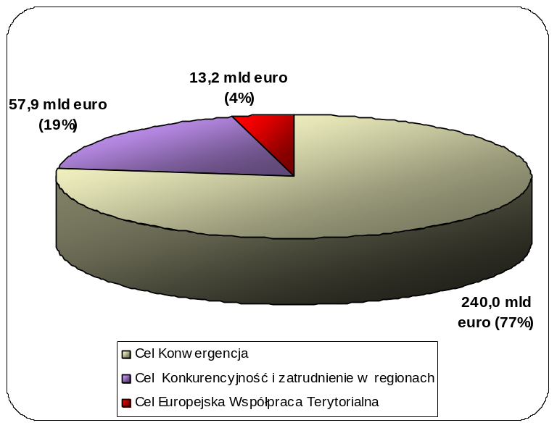

Źródła finansowania celów polityki regionalnej UE w latach 2007 – 2013
Podział zobowiązań w ramach funduszy strukturalnych i Funduszu Spójności pomiędzy trzy cele polityki spójności w latach 2007-2013 (w mld euro)
Cel „Konwergencja” | Cel „Konkurencyjność i zatrudnienie w regionach” | Cel „Europejska Współpraca Terytorialna”
Europejski Fundusz Rozwoju Regionalnego | Europejski Fundusz Rozwoju Regionalnego | Europejski Fundusz Rozwoju Regionalnego
Europejski Fundusz Społeczny | Europejski Fundusz Społeczny
Fundusz Spójności
Źródło: Jankowska A., Fundusze Unii Europejskiej w okresie programowania 2007-2013, PARP, Warszawa 2005

IV. Analiza wykonania budżetu w latach 2003 - 2007

Na potrzeby Wieloletniego Planu Inwestycyjnego dokonano analizy dochodów i wydatków budżetowych w latach 2003-2007.
W analizowanym okresie jednostka odnotowała deficyt budżetowy w latach: 2006, i 2007. Lata 2003, 2004 i 2005 zakończyły się nadwyżką budżetową. Przedstawione fakty prezentuje tabela poniżej.
Wyszczególnienie | 2003 | 2004 | 2005 | 2006 | 30.11.2007
Wydatki w tys. zł | 7956 | 8583 | 9855 | 12232 | 13982
Dochody w tys. zł | 8446 | 9224 | 10257 | 11416 | 12252
Źródło: Opracowanie własne na podstawie sprawozdań z wykonania budżetu Gminy Opatów

Różnicę między dochodami a wydatkami budżetowymi Gminy Opatów przedstawia wykres poniżej.
Wykres: Dochody i wydatki budżetu Gminy Opatów w latach 2003 - 2007
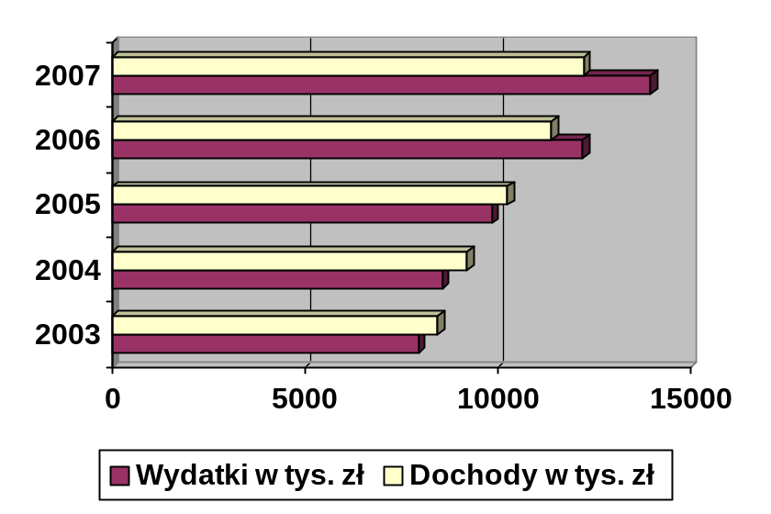
Szczegółowa analiza wydatków wskazuje, że dominującą pozycję w strukturze wydatków stanowią wydatki oświatowe. Wydatki tego działu stanowią znaczny poziom zrealizowanych wydatków ogółem. Na kolejnym miejscu w strukturze wydatków znajduje się pomoc społeczna, administracja publiczna, transport i łączność, gospodarka komunalna i ochrona środowiska oraz transport i łączność.
Najmniejsze wydatki były ponoszone na realizację zadań z zakresu kultury i ochrony środowiska narodowego, ochrony zdrowia, kultury fizycznej i sportu oraz wydatków na gospodarkę mieszkaniową.

Tabela: Podstawowe kategorie wydatków w Gminie Opatów w latach 2003 - 2007
Wyszczególnienie | 2003 | 2004 | 2005 | 2006 | 30.11.2007
Wydatki na rolnictwo i łowiectwo | 51 | 76 | 21 | 1386 | 2186
Wydatki na transport i łączność | 501 | 369 | 832 | 779 | 521
Wydatki na gospodarkę komunalną i ochronę środowiska | 273 | 260 | 247 | 244 | 290
Wydatki na gospodarkę mieszkaniową | 24 | 44 | 14 | 11 | 39
Wydatki na oświatę i wychowanie | 4831 | 5115 | 5378 | 5625 | 6463
Wydatki na kulturę i ochronę dziedzictwa narodowego | 106 | 121 | 120 | 128 | 149
Wydatki na ochronę zdrowia | 87 | 78 | 86 | 81 | 91
Wydatki na pomoc społeczną | 476 | 807 | 1310 | 2258 | 2214
Wydatki na kulturę fizyczną i sport | 16 | 17 | 27 | 104 | 45
Wydatki na administrację publiczną | 1131 | 1221 | 1311 | 1303 | 1432
Źródło: Opracowanie własne na podstawie sprawozdań z wykonania budżetu Gminy Opatów

W gminie Opatów obserwuje się niewielki udział wydatków inwestycyjnych w ogóle wydatków. Najczęściej inwestycje są dokonywane w zakresie następujących działów:
- Rolnictwo (budowa sieci kanalizacji sanitarnej),
- Transport i Łączność (budowa i modernizacja dróg gminnych),
- Oświata i Wychowanie, (szczególnie ze względu na termodernizację Szkoły Podstawowej w Waleńczowie).

Szczegółowe wydatki inwestycyjne w Gminie Opatów przedstawia tabela poniżej.

Tabela: Struktura branżowa wydatków inwestycyjnych w tys. zł w Gminie Opatów w latach 2003 – 2007

Wyszczególnienie | 2003 | 2004 | 2005 | 2006 | 2007
ROLNICTWO | 47 | 70 | 16 | 1286 | 2065
TRANSPORT I ŁĄCZNOŚĆ | 6 | - | 371 | 299 | -
GOSPODARKA MIESZKANIOWA | - | - | - | - | -
ADMINISTRACJA PUBLICZNA | 4 | 41 | 44 | 41 | 21
BEZPIECZEŃSTWO PUBLICZNE I OCHRONA PRZECIWPOŻAROWA | 27 | 49 | 52 | 35 | -
OŚWIATA I WYCHOWANIE | - | - | - | 32 | 265
OCHRONA ZDROWIA | - | - | - | - | -
OPIEKA SPOŁECZNA | - | 13 | - | 6 | -
GOSPODARKA KOMUNALNA I OCHRONA ŚRODOWISKA | - | - | 7 | 21 | 20
KULTURA FIZYCZNA I SPORT | - | - | - | 70 | -
RAZEM | 84 | 173 | 490 | 1790 | 2371
Źródło: Opracowanie własne na podstawie sprawozdań z wykonania budżetu Gminy Opatów

Wykres: Wysokość budżetu inwestycyjnego w Gminie Opatów w latach 2003 - 2007

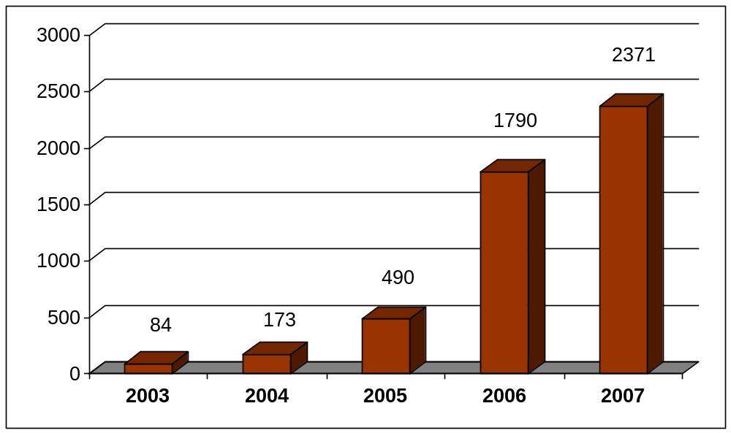
Źródło: Opracowanie własne na podstawie sprawozdań z wykonania budżetu Gminy Opatów

W podsumowaniu analizy budżetu Gminy Opatów w latach 2003-2007 warto zaznaczyć stosunkowo niewielki poziom dochodów i wydatków gminy, związany z niewielką skalą obszaru oraz małą liczbą mieszkańców jednostki. Znaczną część wydatków gminnych stanowią wydatki sztywne, których wydatkowanie jest koniecznością prawną regulowaną przez właściwe ustawy i rozporządzenia. Analiza wydatków budżetowych wskazuje na stosunkowo niski odsetek wydatków inwestycyjnych. Gmina od roku 2008 chce realizować projekty, których przygotowanie odbywać się będzie z udziałem środków pochodzących z funduszy Unii Europejskiej. Niskie dochody własne oraz wielość wydatków sztywnych powoduje, że koniecznością staje się poszukiwanie zewnętrznych źródeł finansowania projektów inwestycyjnych i społecznych. Programy operacyjne (krajowe i regionalne) planowane w Polsce na lata 2007-2013 oraz 2014 - 2020, stwarzają szanse pozyskania znaczących środków unijnych, mogących posłużyć rozwojowi gminy.

V. Charakterystyka zadań inwestycyjnych wskazanych do realizacji przez samorząd Gminy Opatów w latach 2008-2013

Poprawa efektywności gospodarki wodnej
Mimo prawie pełnego zwodociągowania Gminy, zachodzi konieczność zwiększenia efektywności gospodarki wodnej, która powinna iść przede wszystkim w kierunku poprawy jakości wody pitnej poprzez modernizację istniejącej stacji uzdatniania wody w Opatowie oraz budowę dwóch odcinków sieci wodociągowej.
Planuje się przeprowadzenie następujących inwestycji:
- Sieć wodociągowa w Wilkowiecku, ul. Mickiewicza,
- Sieć wodociągowa z przyłączami w miejscowości Waleńczów, ul. Posadówki
Rozbudowa systemu kanalizacyjnego na terenie gminy
Ograniczone środki powodują, że proces kanalizacji Gminy będzie przedsięwzięciem rozłożonym na wiele lat, mimo że na realizację tego projektu przewidywane jest pozyskanie środków z Wojewódzkiego Funduszu Ochrony Środowiska i Gospodarki Wodnej oraz funduszy unijnych. Jest to jednak zadanie najważniejsze dla mieszkańców Gminy. W skład tej grupy tematycznej będą wchodzić następujące zadania:
- budowa oczyszczalni ścieków w Opatowie,
- kanalizacja ściekowa w miejscowościach: Opatów, Iwanowice Duże i Iwanowice Małe;
- kanalizacja ściekowa w miejscowości Złochowice – etap II.
Budowa i modernizacja dróg gminnych
Drogi służą nie tylko mieszkańcom gminy i działającym tutaj podmiotom gospodarczym, ale także ruchowi tranzytowemu oraz są jednym z podstawowych kryteriów przy wyborze lokalizacji inwestycji. Z tych powodów stanowią bardzo istotny element infrastruktury technicznej – ich jakość powoduje większą dostępność komunikacyjną gminy oraz przyczynia się do poprawy bezpieczeństwa uczestników ruchu. Szereg odcinków dróg wymaga jednak modernizacji. Dlatego też przed władzami samorządowymi przez cały okres realizacji WPI stoją zadania polegające na budowie nawierzchni bądź modernizacji dróg. W latach 2008 – 2013 planuje się przeprowadzenie kilku inwestycji z tego zakresu:
- budowa odcinka drogi gminnej ul. Mickiewicza w Wilkowiecku
- budowa odcinka drogi gminnej ul. Leśna w Waleńczowie
- budowa drogi gminnej Opatów – Iwanowice Małe
- budowa drogi gminnej w Zwierzyńcu Pierwszym.

Oświetlenie uliczne
Wszystkie inwestycje w zakresie infrastruktury oświetleniowej na terenie gminy mają zarówno zwiększyć bezpieczeństwo mieszkańców jak i zminimalizować koszty utrzymania oświetlenia drogowego W zależności od możliwości finansowej jednostki planowane jest zmodernizowanie oświetlenia ulicznego w następujących miejscowościach:.
- oświetlenie uliczne w miejscowości Opatów,
- oświetlenie uliczne w miejscowości Waleńczów,
- oświetlenie uliczne w miejscowości Wilkowiecko,
- oświetlenie uliczne w miejscowości Iwanowice Duże,
- oświetlenie uliczne w miejscowości Iwanowice Małe,
- oświetlenie uliczne w miejscowości Iwanowice Naboków,
- oświetlenie uliczne w miejscowości Zwierzyniec Pierwszy,
- oświetlenie uliczne w miejscowości Zwierzyniec Drugi,
- oświetlenie uliczne w miejscowości Złochowice.

VI. Tabelaryczne ujęcie projektów inwestycyjnych Gminy Opatów w latach 2008-2013

Nazwa planowanego działania | Źródło finansowania | Okres realizacji | Dofinansowania  (1) | Wkład własny (2) | Suma (1+2)
Budowa sieci kanalizacyjnej
Budowa oczyszczalni ścieków w Opatowie | RPO, środki własne | 2008-2009 | 3 400 000 | 600 000 | 4 000 000
Budowa kanalizacji sanitarnej w Opatowie | RPO, środki własne | 2008-2010 | 5 950 000 | 1 050 000 | 7 000 000
Budowa kanalizacji sanitarnej w Iwanowicach Dużych | RPO, środki własne | 2010-2012 | 3 995 000 | 705 000 | 4 700 000
Budowa kanalizacji sanitarnej w Iwanowicach Małych | RPO, środki własne | 2012-2013 | 2 125 000 | 375 000 | 2 500 000
Budowa kanalizacji sanitarnej w Złochowicach - etap II | WFOŚiGW | 2008-2009 | 3 700 000 | - | 3 700 000
Budowa dróg
Budowa odcinka drogi gminnej ul. Mickiewicza w Wilkowiecku | RPO, środki własne lub pożyczka | 2008 | 425 000 | 75 000 | 500 000
Budowa odcinka drogi gminnej ul. Leśna w Waleńczowie | RPO, środki własne lub pożyczka | 2009 | 382 500 | 67 500 | 450 000
Budowa drogi gminnej Opatów – Iwanowice Małe | RPO, środki własne lub pożyczka | 2009-2010 | 680 000 | 120 000 | 800 000
Budowa drogi gminnej w Zwierzyńcu Pierwszym. | RPO, środki własne lub pożyczka | 2009-2010 | 680 000 | 120 000 | 800 000
Sieć wodociągowa
Budowa sieci wodociągowej w Waleńczowie, ul. Posadówki | PROW | 2008 | - | - | 200 000
Budowa sieci wodociągowej w Wilkowiecku, ul. Mickiewicza | PROW | 2009 | - | - | 200 000
Modernizacja stacji uzdatniania wody w Opatowie | PROW | 2008 | 262 000 | 88 000 | 350 000
Remont budynków oświatowych
Termomodernizacja budynku Szkoły Podstawowej w Złochowicach | WFOŚiGW, środki własne | 2008-2009 | 220 000 | 380 000 | 600 000

VII. Podsumowanie

Konieczność coraz lepszego zaspokajania różnorodnych potrzeb mieszkańców Gminy Opatów oraz ograniczoność środków finansowych będących w dyspozycji budżetu gminy wymaga racjonalnego (optymalnego) podejmowania decyzji o sposobie i kierunkach ich wydatkowania. To wymaga, aby decyzje dotyczące dalszego rozwoju Gminy nie były podejmowane w cyklu rocznym, co potocznie nazywa się „działaniem od budżetu do budżetu” lub kadencyjnym, lecz aby działania bieżące i średniookresowe wynikały z ustaleń o charakterze perspektywicznym. W tej sytuacji niezbędnym staje się prowadzenie przez Władze Gminy Opatów systematycznej i długookresowej polityki rozwoju społeczno-gospodarczego. Realizacja takich ustaleń dokonywać się będzie poprzez realizację szeregu przedsięwzięć, w tym zwłaszcza inwestycyjnych. Wymaga to opracowywania Wieloletniego Planu Inwestycyjnego, będącego wyrazem długookresowej strategii inwestycyjnej Władz Gminy. Umożliwia on skuteczną koordynację procesów inwestycyjnych, przyczyniając się tym samym do poprawy efektywności wydatkowania ograniczonych środków finansowych z budżetu Gminy. W procesie opracowywania WPI brane były pod uwagę zarówno potrzeby mieszkańców oraz możliwości finansowe budżetu Gminy. Innymi słowy, WPI jest realnym, tj. możliwym do wykonania (z punktu widzenia uwarunkowań zewnętrznych i zabezpieczenia niezbędnych środków finansowych) zbiorem przedsięwzięć inwestycyjnych. Prezentuje on w swej treści znaczny plan inwestycji komunalnych w okresie objętym planem oraz wielkość środków finansowych przeznaczonych na ich realizacje.
Należy podkreślić, że istotnym uwarunkowaniem skutecznej i efektywnej realizacji ustaleń Wieloletniego Planu Inwestycyjnego Gminy Opatów na lata 2008- 2013 jest prowadzenie - w kolejnych latach - przez Władze prorozwojowej polityki finansowej, polegającej na zwiększaniu udziału wydatków inwestycyjnych w wydatkach ogółem budżetu Gminy - mając oczywiście na względzie istniejące uwarunkowania zewnętrzne (szanse i zagrożenia, tkwiące w otoczeniu Gminy) oraz wewnętrzne (silne i słabe strony Gminy). Polityka ta winna zmierzać w pierwszym rzędzie do długookresowej:
- maksymalizacji dochodów budżetowych,
- racjonalizacji wydatków bieżących,
- poprawy efektywności wykorzystania własnych środków finansowych przeznaczanych na inwestycje.
Dzięki takim działaniom będzie można maksymalizować wielkość środków finansowych przeznaczanych na inwestycje komunalne.

